
Управление образования администрации Жуковского района
Муниципальное бюджетное общеобразовательное учреждение
Жуковская средняя общеобразовательная школа №2
имени Героя Советского Союза Егора Павловича Новикова
242700, Брянская область, г.Жуковка, ул.Карла Либкнехта, 2а
Тел.: (48334)3-27-32; (48334)3-22-32; факс: (48334)3-27-32; e-mail: zhsch2@yandex.ru

Методическая разработка внеклассного мероприятия
«Водосбережение - дело каждого!»

2 класс

Разработала:
Ирина Юрьевна Грищенкова
учитель начальных классов
высшей квалификационной категории
МБОУ Жуковской СОШ №2
им. Е.П. Новикова

Жуковка, 2025
Цель: Привлечь внимание детей к уникальному природному ресурсу – воде.
Задачи урока:
Познавательные:
1. Расширение кругозора и приобретение новых знаний о природном объекте-воде.
2. Формирование у ребят умений анализировать, рассуждать логически, используя поисковые ситуации.
Развивающие:
1. Развитие логического мышления учащихся, умение сравнивать, находить главное.
2. Способствовать развитию креативности, эмоциональной сферы учащихся.
Воспитательные:
1. Осознание необходимости бережного отношения к воде.
2. Содействие воспитанию экологической культуры детей.
3. Развитие навыков творческой активности ребят.
Форма проведения: познавательно-игровая программа.
Оборудование: Выставка детских плакатов о защите воды; глобус; банка с водой, стакан, конверты с вопросами, капелька, шаблон листовок.
Учебные задачи, направленные на достижение метапредметных результатов обучения:
Регулятивные УУД:
1)формировать способность формулировать и удерживать учебную задачу, установку на поиск способов разрешения трудностей;
2) умения контролировать и оценивать собственную учебную деятельность.
Коммуникативные УУД:
1)развивать умения работать в парах, группах,
2)внимательно слушать и слышать друг друга, договариваться между собой,
3)умение выражать свои мысли в соответствии с задачами и условиями коммуникации.
Познавательные УУД:
1)формулировать тему урока;
2) искать и выделять необходимую информацию;
3)адекватно, осознанно и произвольно строить речевое высказывание в устной форме;
4)анализировать объекты с целью выделения существенных признаков, распознавать объекты;
5)устанавливать причинно-следственные связи, строить логические цепи;
рассуждать, доказывать; самостоятельно создавать алгоритм действия при решении проблем поискового характера.

План мероприятия
Этапы занятия | Временная реализация
1. Организационный момент (урок начинается со стихотворения для настроя к работе) | 1 минута
2.Мотивация к учебной деятельности . Ответ на проблемный вопрос. | 3 минуты
3.Основная часть. Определение темы и задачи урока. Ответы на вопросы. | 10 минут
4.Работа по теме. Рассказ учителя. Ответы на вопросы по группам. Работа по рисунку реки с источниками загрязнения. Работа в группах. Решение экологических задач. | 10 минут
5.Физкультминутка | 2 минуты
6.Работа по теме. Рассказ учителя. Ответы на вопросы по группам. Работа по рисунку реки с источниками загрязнения. Работа в группах. Решение экологических задач. Разработка листовок. | 12 минут
7. Рефлексия учебной деятельности. | 5 минут
8. Самоанализ и самооценка ученика  «Капелька настроения» (выбор цвета). | 2 минуты

Ход мероприятия
- Организационный момент. СЛАЙД 1.
Придумано кем-то просто и мудро!
При встрече здороваться: «Доброе утро»
Доброе утро! – солнцу и птицам!
Доброе утро! – улыбчивым лицам!
И каждый становится добрым, доверчивым….
Пусть доброе утро длится до вечера!

- Вступительная беседа.
Учитель: Сегодня мы поговорим на очень волнующую тему. Я прочитаю стихотворение, и вы поймете, о чём пойдёт речь на нашем мероприятии.
Говорят, она везде!
В луже, в море, в океане
И в водопроводном кране.
Как сосулька замерзает,
В дом туманом к нам вползает,
На плите у нас кипит,
Паром чайника шипит,
Растворяет сахар в чае.
Мы её не замечаем,
Мы привыкли, что ОНА –
Наша спутница всегда!
Без неё нам не умыться.
Не наесться, не напиться!

Учитель: -Ребята предположите, о чём мы будем сегодня говорить на классном часе? (О воде). СЛАЙД 2.

2.Основная часть.
- Верно, сегодня мы проведём беседу о волшебной воде. Почему волшебной, спросите вы? Да потому, что вода бывает разной, непостоянной и порой действительно волшебной.
(Звучит фонограмма – журчание воды).
Учитель: Попробуем во всём разобраться.
Вода бежит в ручейке, плещется в океане, становится холодными льдинками или горячими капельками пара. Вот она, какая разная!
- Ребята, что это такое? (Демонстрация глобуса)
- Посмотрите на глобус. Такой видят Землю космонавты из космоса. Если быстро вращать глобус, то покажется, что он одноцветный – голубой. А всё потому, что этой краски на нём больше всего. Голубым цветом на нём изображены моря, океаны, реки нашей планеты. Они занимают в 2 раза больше места, чем суша.
Учитель: Но кроме этого, и участки суши пронизаны множеством голубых нитей. Это большие реки и маленькие речушки. Можно увидеть моря и озёра – это всё –водные запасы земли. Но, несмотря на большие запасы воды на земле, всего лишь небольшая её часть пригодна для питья, так как человек может пить только пресную воду. А пресная вода есть только в реках и озёрах, её совсем немного на земле.
1 – й ученик.
Пусть на земле не умирают реки
И стороной обходит их беда.
Пусть чистой остаётся в них навеки
Студёная и вкусная вода.

Учитель: А ведь мы привыкли только пользоваться водой, ничего не отдавая взамен. На Земле все меньше и меньше остается воды как пресной, так и соленой и наше мероприятие должно помочь понять нам всю трагедию ситуации и подтолкнуть нас к тому, чтобы обратить внимание на эту проблему и постараться найти решение ей.
СЛАЙД 3. Дети выходят и рассказывают интересные факты расхода воды:
— по нормам на каждого жителя города приходится 220 литров воды в сутки;
— принимая душ в течение 5 минут, вы расходуете около 100 литров воды;
— каждый раз, когда вы чистите зубы, вы расходуете 1 литр воды;
— наполняя ванну лишь до половины, вы расходуете 150 литров воды;
— во время влажной уборки расходуется не менее 10 литров воды;
— каждая стирка белья в стиральной машине требует свыше 100 литров воды;
— через обычный водопроводный кран проходит 15 литров воды в минуту;
— через незакрытый кран выливается около 1000 литров воды за час;
— даже самая малая утечка уносит до 80 литров воды в сутки.

Учитель: Так ли много воды на нашей планете, хватает ли ее всем?
(Показ на практике)
Ведь большую её часть составляют моря и океаны – это солёная вода. Если представить, что вся вода нашей планеты умещается в трёхлитровой банке, то пресная занимает всего лишь полстакана. Отобрав пипеткой всего три капли из этого стакана, вы получите воду рек и озёр. Это так мало.
Учитель: Какая проблема стоит перед человечеством? (Воду нужно беречь, не загрязнять).
- Сегодня мы с вами должны ответить на вопрос:
-Почему нужно беречь и охранять ВОДУ? Почему вода находится в опасности?
-А какие задачи мы должны решить на этом мероприятии? Чему должны научиться?
СЛАЙД 4. - Я предлагаю список задач, а вы выберите те, которые относятся к нашей теме.
1) Узнать причины загрязнения водоемов;
2) Научиться объяснять, что такое опыление;
3) Научиться бережно относиться к воде и экономить воду;
4) Научиться классифицировать растения;
Учитель: - Чтобы выполнить данные задачи, нам нужно ответить на вопросы, которые принесла наша гостья -Капелька
На столах у каждой группы лежит конверт с вопросами от Капельки.
Вопросы:
1.Где на планете встречается вода?
2.Для чего человеку нужна вода?
3.Почему чистой воды становится меньше?
4.Чем опасна загрязненная вода и для кого опасна?
5.Что могут сделать люди для сохранения чистоты воды в водоемах?
6.Что значит «экономно расходовать воду»?

Учитель: -Еще Капелька приготовила плакат. Что вы видите? (на плакате изображена загрязненная река)

Учитель: -Что вы можете сказать про эту речку?
Учитель: - Поможем Капельке очистить речку от источников загрязнения?
СЛАЙД 5. -Сегодня я предлагаю вам поработать в группах. А как нужно работать в группах? Назовите правила. (форма работы: совместная )
- Помните, что работать вы должны дружно, прислушиваясь к мнению каждого члена группы. Не забудьте выбрать человека, который будет защищать работу группы.
Физкультминутка
Очень всем нужна вода, делай раз и делай два.
Звери из ручья попили, влево, вправо поклонились.
Вместе на носочки встали, тучку лапками достали,
Дождик вдруг полил с утра, за работу нам пора.

Учитель: -Очень-очень давно, много миллионов лет назад, еще до появления
динозавров, вся поверхность земли была покрыта водой.
Затем в результате вулканических извержений, некоторые участки суши стали подниматься, а некоторые наоборот опускаться ниже уровня воды.
Современные ученые пришли к выводу, что первая частица жизни зародилась в воде. Значит вода- мать всего живого на земле.

Учитель: - А вам интересно, какие вопросы приготовила Капелька?
- Тогда приглашаю по одному члену группы, чтобы он выбрал вопрос.
Вопрос 1: Где на планете встречается вода?
(Обсуждение в группах, прослушивание отчетов)

-Покажите, что группа готова.
-Да. Она встречается везде. Если посмотрим на глобус (модель Земли) воды
много в морях и океанах.
Но морская вода соленая, она непригодна для питья, для полива полей, для
нужд фабрик и заводов. Человеку нужна пресная вода, которой на Земле не так уж много, и треть населения Земли испытывает в ней острый недостаток. Основные ее запасы сосредоточены в полярных льдах. Но запасы пресной воды сокращаются из-за их загрязнения.

- Мы сделали первый шаг по очистке воды в реке. (Убирается первый
источник загрязнения).
Вопрос 2: Для чего человеку нужна вода?
Дети: - А вы знаете, для того чтобы получить одну тонну стали, необходимо израсходовать 150 тонн воды, а для того чтобы получить одну тонну бумаги, нужно 250 тонн бумаги.
-А кто еще нуждается в воде? (Животные, растения). Слону в сутки необходимо 90 литров воды.
Вывод: Вода нужна всему живому. Без воды нет жизни.
- Мы сделали второй шаг по очистке воды в реке. (Убирается второй
источник загрязнения).
Вопрос 3: Почему чистой воды становится меньше?
- Покажите, что группа готова.
Дети: -Ученые подсчитали, что каждый год во всем мире в водоемы попадает столько вредных веществ, что ими можно было бы заполнить 10 тысяч товарных поездов.
- Мы сделали третий шаг по очистке воды в реке. (Убирается третий
источник загрязнения).
Вопрос 4: Чем опасна загрязненная вода и для кого опасна?
Ответ: От загрязненной воды гибнут растения и животные в реках, озерах,
морях. Погибают растения на берегу. Заболевает человек.

Учитель: -Такой вопрос: можно пить воду из реки, озера, пруда?
(В ней могут быть вредные вещества и болезнетворные бактерии)
Знаете, что …
- более 5млн. людей ежегодно умирают от болезней, вызванных употреблением плохой воды;
-2,5 млрд. живут в условиях антисанитарии.

- Мы сделали четвертый шаг по очистке воды в реке. (Убирается четвертый источник загрязнения).

- Капелька благодарит вас за ответы.

Вопрос 5: Что могут сделать люди для сохранения чистоты воды в
водоемах?
- Покажите, что группа готова.
Учитель: - Сейчас строятся и такие предприятия, у которых вообще нет сточных вод.
Загрязненную воду там очищают и снова используют. Такому предприятию не нужно брать свежую воду из озера или реки. Оно не сливает туда и отработанную воду.
Учитель: - А что вы могли бы сделать для сохранения чистоты воды в вашем водоеме?
- Мы сделали пятый шаг по очистке воды в реке. (Убирается пятый источник загрязнения).
Вопрос 6: Что значит «экономно расходовать воду»?
Ответ: При проведении водных процедур не допускай напрасного выливания воды – закрывай кран, когда чистишь зубы, намыливаешь руки.
Береги воду, когда моешь посуду – сначала намыль всю посуду без воды, а потом сполосни под проточной водой!
Следи за исправностью кранов и сливных бочков!
- Мы сделали шестой шаг по очистке воды в реке. (Убирается шестой
источник загрязнения).
Учитель: -На все вопросы ответили. Капелька благодарит нас. Пожелаем Капельке быть всегда чистой.
Учитель: Дорогие ребята, в завершении нашего мероприятия предлагаю вам изготовить листовки по теме «Берегите каждую каплю!».
Каждая группа готовит листовку.
- Заключение.
Рефлексия учебной деятельности.
Учитель: -Давайте вспомним наши задачи. Все ли выполнили?
-Почему мы говорим, что вода находится в опасности? (Люди загрязняют воду,ее становится меньше)
- Чем опасно загрязнение воды? (От загрязнения воды страдает всѐ живое.)
- Какой сделаем вывод? (Воду нужно беречь)

СЛАЙД 6. Самоанализ и самооценка ученика.
Посмотрите, у вас на партах лежат капельки воды - большие и маленькие. Давайте устроим дождик.
Большая капелька будет обозначать, что урок понравился, было интересно.
Маленькая капелька будет обозначать, что возникали трудности, не всё было понятно
- Подумайте и поднимите свою капельку. Какой замечательный дождик у нас получился.

Воду нужно уважать!
Это должен каждый знать!
Совершенно не секрет-
Без воды нам жизни нет!
Ни умыться, ни напиться
И не сможем насладиться
Ни природой, ни пейзажем
Без воды угаснет каждый!

Листовка «Берегите каждую каплю!»
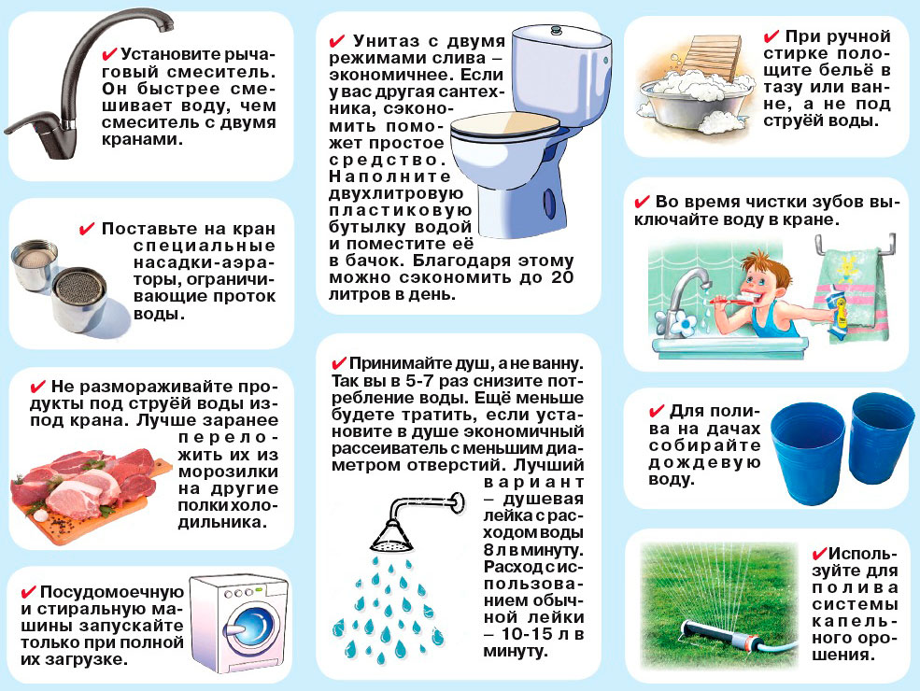

Экономь воду – береги природу!
22 марта – Всемирный день водных ресурсов.
Праздник, посвященный воде, начали отмечать с 1993 года, решением Генеральной Ассамблеи ООН. Давайте возьмем за правило отмечать Международный день воды каждый год и рассказывать об этом празднике детям. Если каждый человек будет аккуратен и бережлив в расходовании воды, решить проблему нехватки ресурса на мировом уровне окажется проще.
Все великое начинается с малого.
Начнем с себя!

КАК МЫ С ВАМИ МОЖЕМ ПОМОЧЬ?
1.Не лей воду напрасно!
Чистя зубы, не закрывая кран, мы тратим от 6 до 8 литров воды.
2.Не проходи мимо открытого крана!
Из капающего крана за сутки вытекает 24 литра воды.
3.Не засоряй реки, озёра, ручьи – они твоё будущее! Это твой дом! Это твоя жизнь!!!

